Beschreibung Sky Wandleuchte
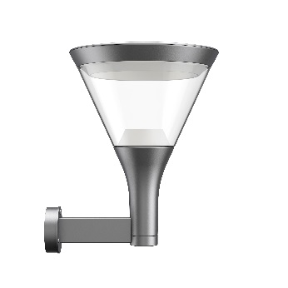

Sky Wandleuchte
Rotationssymmetrische Wandleuchte mit trichterförmigem Sockel, konischem Schirm und gewölbter Dachplatte.
Wandbeschlag, Sockel und Dachplatte aus Aluminiumguß, graphitgrau (YW355F), silbergrau (Y2370I), cortenbraun (YX355F) oder schwarz (Noir 900 Sablé SN351F) lackiert. Schirm aus klarem long-life Polycarbonat mit UV-beständigem Acrylglas an beiden Seiten.
Schutzart: IP66, Schutzklasse II.
Maße: Ø 480 mm, H 670 mm, T 553 mm
Mit austauschbarem, programmierbarem LED-Modul, 2700, 3000 oder 4000 K.
Wirkungsgrad: 73%

